“Залиш ці гроші для себе”

Прості поради допоможуть українцям «залишити гроші собі»: стартувала інформаційна кампанія щодо енергоефективності

«Залиш ці гроші для себе» – всеукраїнська кампанія, яку 1 травня 2025 року спільно запустили Міністерство розвитку громад та територій України, Державне агентство з енергоефективності та енергозбереження України та Данське енергетичне агентство. Головна ідея кампанії: енергоефективність – не складна дороговартісна «розкіш», а доступні вигідні рішення, які дозволяють заощаджувати гроші та підвищувати якість життя.

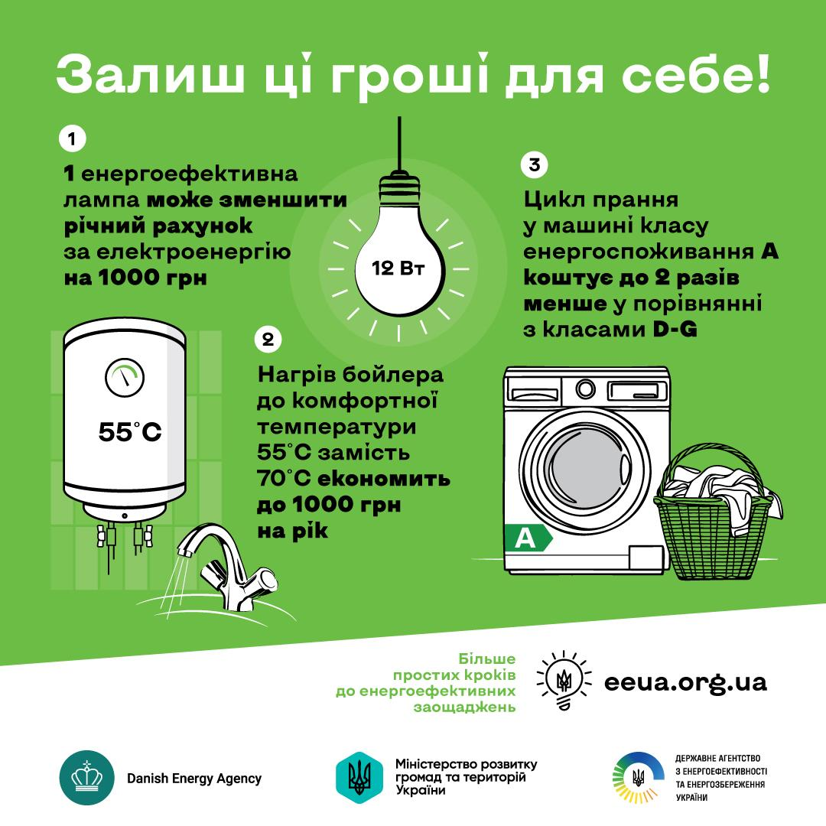

Мета ініціативи – продемонструвати реальні приклади та переваги розумного енергоспоживання. Від очевидних дій, які можна зробити прямо зараз без зайвих зусиль, до «просунутих» програм, що реалізуються за державної підтримки.

Нещодавні дослідження показали, що 72% українців намагаються впроваджувати принципи енергозбереження у щоденному житті.

Водночас, 58% респондентів відзначили брак доступної інформації про енергоефективні заходи та приклади їх впровадження.

«За 3 роки випробування війною українці усвідомили критичну важливість енергоефективності. Здебільшого, енергоефективність – це не завжди про складні технічні рішення, а про наше з вами звичайне буденне життя. Навіть невеликі зміни нашої поведінки з акцентом на енергоефективність можуть дати відчутні результати. Використання енергоефективних ламп, терморегуляторів чи побутової техніки класу «А», або навіть просто правильні налаштування бойлера чи морозильної камери вже дозволяють заощаджувати гроші та залишати їх в сімейному бюджеті. Тож, наше завдання – говорити про це простими переконливими словами, щоб принцип «енергоефективність передусім» став нашим Life Style у всіх напрямках, починаючи від маленької української родини до громад та країни в цілому», – коментує голова Держенергоефективності Ганна Замазєєва.

Одним із партнерів ініціативи виступило Данське енергетичне агентство.

«Данія є одним із європейських лідерів у сфері енергоефективності і державою, яка непохитно підтримує Україну. Данське енергетичне агентство накопичило чималий досвід у заощадженні енергії, яким ми прагнемо поділитися. Сподіваємося, що завдяки цій кампанії українці відкриють для себе реальні фінансові переваги енергоефективності. Більше того, розумне споживання енергії допомагає забезпечити сталу роботу енергосистеми та підвищити стійкість українського суспільства», – підсумувала Ібен Мьоллєр Сондергард, заступниця генерального директора Данського енергетичного агентства.

Більше про енергоефективність тут: [www.eeua.org.ua](http://www.eeua.org.ua/)